ПОЛОЖЕНИЕ
о проведении индивидуальной шоссейной тренировки с раздельным стартом на 25км.

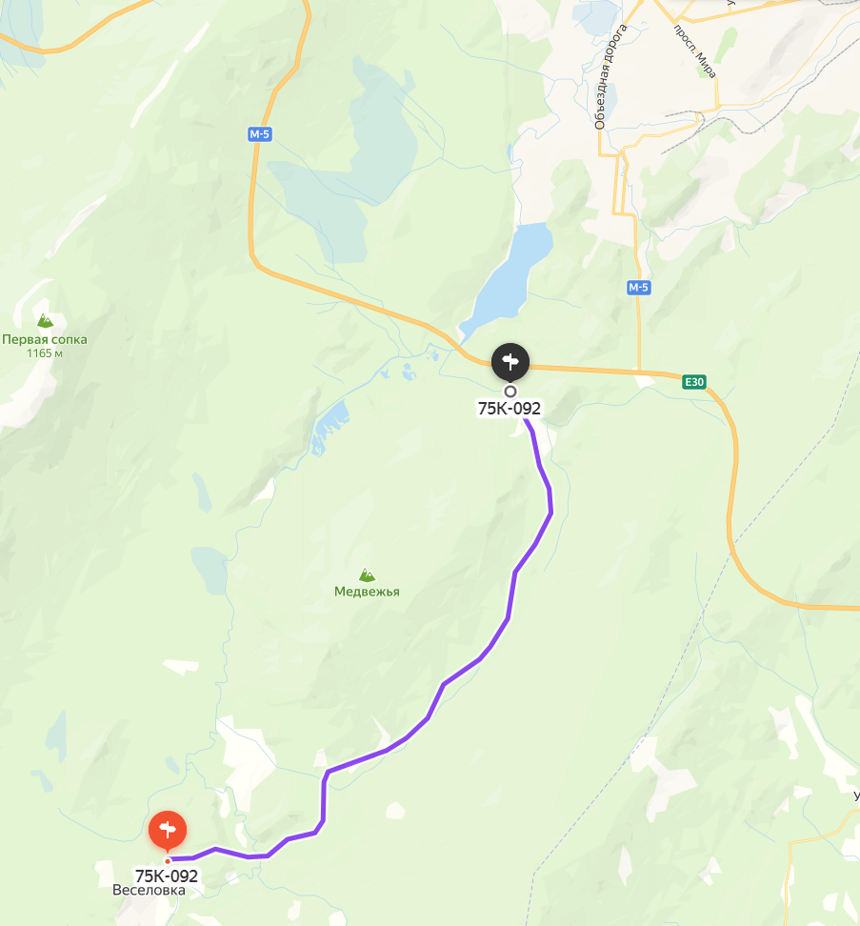

18 июня 2022г.
- Общая информация о тренировке
Мероприятие представляет из себя индивидуальную шоссейную тренировку с раздельным стартом, где участники стартуют каждый в свою минуту и преодолевают дистанцию, не используя аэродинамическое преимущество от езды «на колесе» у оппонента. Трасса проходит по двусторонней автомобильной дороге с асфальтовым покрытием. Старт через 500 метров после сворота с трассы М5 в сторону села Веселовка, Златоустовского городского округа. Координаты стартового лагеря: 55.052455, 59.659980. Общая дистанция велотренировки 25 километров, набор высоты около 330 метров, с одним разворотом ровно посередине дистанции для всех категорий, кроме Новичков. Новички – 8км с одним разворотом по середине первого подъема.

- Цели проведения тренировки

- Пропаганда здорового образа жизни
- Развитие вело-сообщества
- Повышение уровня мастерства спортсменов и любителей всех уровней подготовки
- Создание атмосферы спортивного соперничества, честной борьбы и взаимного уважения
- Определение и награждение сильнейших участников, выполнивших все условия тренировки и показавших наименьшее время прохождения всей дистанции

- Программа тренировки
18 июня:
10:00-11:30: прибытие участников, регистрация не прошедших ранее предварительную регистрацию, выдача стартовых пакетов;
10:45 – брифинг для всех участников. Присутствие строго обязательно!;
12:00 – старт первого участника. Сначала категория Новички мужчины и женщины
15:00 – подведение предварительных итогов, время на подачу протестов;
15:30 – награждение победителей и призёров;

- Информации об участии
Участником считается человек, прошедший процедуру регистрации, получивший стартовый пакет и допущенный к тренировке. Минимальный возраст участника для любой категории - 18 лет на дату проведения тренировки. Участники моложе 18-ти лет могут принять участие в тренировке только если на мероприятии их сопровождают родители или тренер, несущие ответственность за их действия и их безопасность.
Лимит участников – отсутствует. Регистрация доступна на по ссылке https://orgeo.ru/event/radiator_2022. Стоимость участия в тренировке: 700р.
Каждый участник во время тренировки использует собственную либо самостоятельно взятую в аренду/прокат экипировку и инвентарь. Использование велосипедного шлема во время тренировки – обязательно!
Необходимо наличие медицинской справки (с подтверждением допуска к тренировкам и соревнованиям).
Необходимо наличие страховки от несчастных случаев во время тренировок и занятий спортом.

- Категории участников и дистанция

- Мужчины – Абсолютный зачет. Велосипед – любой исправный шоссейный, гравийный, циклокроссовый. Time Trial. Без деления по возрасту. Дистанция 25км.
- Женщины – Абсолютный зачет. Велосипед – любой исправный шоссейный, гравийный, циклокроссовый. Time Trial. Без деления по возрасту. Дистанция 25км.
- MTB мужчины. Велосипед – маунтин-байк, фэт-байк с шириной покрышки не менее 2.0 дюйма. Разрешается использования ригидной вилки и аэродинамической накладки на руль. Дистанция 25км.
- МTB женщины. Велосипед – маунтин-байк, фэт-байк с шириной покрышки не менее 2.0 дюйма. Разрешается использования ригидной вилки и аэродинамической накладки на руль. Дистанция 25км.
- Новички мужчины – любой исправный велосипед. Дистанция 8км., разворот на первом большой подъёме;
- Новички женщины – любой исправный велосипед. Дистанция 8км., разворот на первом большой подъёме;

- Права и обязанности организаторов тренировки

Организатор определяет условия проведения тренировки, имеет право приостанавливать и прекращать тренировку, изменять условия и расписание её проведения и утверждать его итоги.
Организатор обязан обеспечить дежурство медицинского персонала на всё время проведения тренировки.
Организатору тренировки принадлежат права на его освещение посредством трансляции изображения и (или) звука мероприятий любыми способами и (или) с помощью любых технологий, а также посредством осуществления фотосъемки события.

- Права и обязанности участников тренировки

Каждый участник обязуется адекватно и объективно взвесить свои физические, психологические и иные возможности, а также возможности своего инвентаря перед тем, как принять решение стартовать в тренировке.
Во время получения стартового пакета каждый участник заполняет расписку, в соответствии с которой он полностью снимает с Организатора ответственность за возможный ущерб здоровью, полученный им во время тренировки, и берёт ответственность за свою жизнь и здоровье на себя. Рекомендуется пройти предварительное обследование в медицинском учреждении.
Каждый участник должен уважительно относиться к своим соперникам, не создавать заведомо опасных ситуаций, по возможности сохранять прямолинейность движения, не допускать резких торможений, перестроений и иных сложно прогнозируемых действий, которые могут привести к столкновению участников.
Каждый участник обязан корректно заполнить регистрационную форму. Указание заведомо ложной информации может служить основанием для отказа в регистрации либо аннулированием результата.
Участники обязаны ознакомиться с данным положением до начала проведения тренировки. Приняв старт, участники автоматически выражают своё согласие со всеми условиями, описанными в данном положении.

- Правила проведения

Автомобильная дорога, по которой проложен маршрут тренировки, не перекрывается от движения автомобилей. Во время движения по дистанции всем участникам необходимо соблюдать действующие правила дорожного движения и двигаться строго по правой стороне правой полосы движения.
Если вас догнал другой участник тренировки, вы обязаны, не создавая ему помех дать опередить себя, не увеличивая скорость. Когда вас опередили – вам необходимо прежде всего установить дистанцию перед впереди едущим участников не менее 10-ти метров. После этого, при желании и возможности, вы можете начать ответный маневр.
Если вы намереваетесь опередить впереди едущего участника – опережение должно быть выполнено в течение 30 секунд после сближения с ним на расстояние 10 метров.
Старт – с места по команде судьи, финиш – сходу.

- Подведение итогов, протесты и награждение
Награждаются первые три места следующих категорий:
Призовой фонд для категории Аболютный зачет (шоссе):
1 место Мужчины / Девушки – 5 000 руб;
2 место Мужчины / Девушки – 3 000 руб;
3 место Мужчины / Девушки – 1 000 руб;

Призовой фонд для категории Новички:
1 место Мужчины / Девушки – крутой приз;
2 место Мужчины / Девушки – крутой приз;
3 место Мужчины / Девушки – крутой приз;

Призовой фонд для категории МТВ:
1 место Мужчины / Девушки – крутой приз;
2 место Мужчины / Девушки – крутой приз;
3 место Мужчины / Девушки – крутой приз;

Все финишировавшие участники получают памятную медаль с символикой тренировки.
По итогам результатов данного заезда (Абсолютный зачет) начисляются очки в Генеральную классификацию..
Победители и призёры всех категорий будут награждены!

- Персональные данные
Заполнение анкеты участника и оплата организационного взноса участником (либо представителем участника) автоматически даёт полное и безоговорочное согласие на обработку, использование, хранение и распространение любых персональных данных.

Настоящее Положение является официальным приглашением на тренировку.

